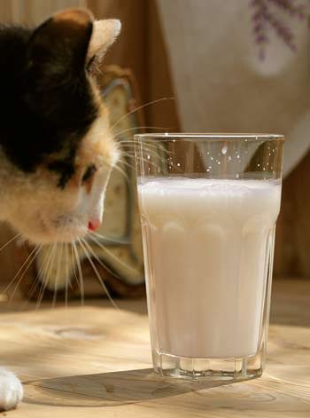
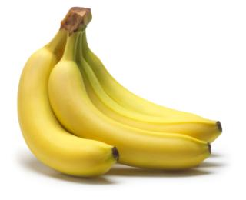
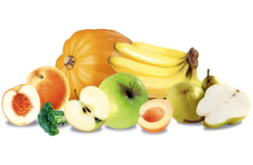
Потребность в кальции возрастает с возрастом. Обезжиренное коровье молоко богато кальцием, необходимым для костей и профилактики остеопороза, а так же при правильном питании. Молочное предотвращает снижение массы костей в результате менопаузы или ревматоидных артритов (благоприятно при здоровом образе жизни). Пейте ежедневно два стакана обезжиренного молока или включите в свой рацион обезжиренные йогурты и богатые кальцием фрукты.

Всего один желтый плод содержит 467 мг калия, который нужен, чтобы мышцы оставались сильными и здоровыми. Он снижает артериальное давление. Бананы – прекрасная профилактика сердечно-сосудистых заболеваний, они нейтрализуют кислоту, так что полезны для лечения изжоги. Попробуйте, как вкусно, если добавить кусочки банана в овсянку, йогурт, молоко или фруктовый сок. Источниками калия являются также чечевица, сардины и курага.

Мёд — не просто лакомство, это очень ценное лекарство и средство профилактики. Он содержит в себе всю таблицу Менделеева, в нем есть все, что нужно нашему организму в наиболее подходящей для усвоения форме, поэтому мед не имеет себе равных среди лекарств. А если в него добавить, например, еще и пыльцу или полезные фрукты, орехи, то можно получить сильнодействующие лекарства от многих болезней. Даже если вы практически здоровы, но знаете слабые места своего организма, приобретите или приготовьте собственный мед — с той добавкой, которая полезна именно вам. Принимайте его каждый день натощак по 1–2 чайные ложечки, запивая водой комнатной температуры. Но помните, что не стоит разводить мед в горячей жидкости — от этого ценные вещества в нем разрушаются.

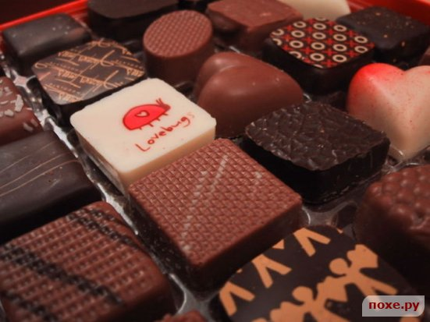
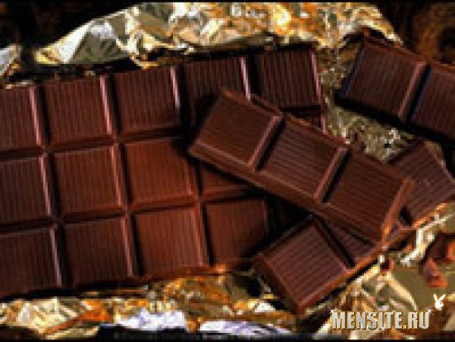

Шоколад известен уже 500 лет, но по-прежнему остается загадочным продуктом. Наряду с большим количеством калорий в шоколаде содержится целая аптека полезных веществ и микроэлементов. Шоколад незаменим для снятия усталости, чувства голода и даже избавления от стресса. Исследования Института питания Российской Академии медицинских наук показали, что особые эфирные масла, входящие в состав шоколада, способны эффективно защищать наши сосуды от холестерина. Они предотвращают отложение на стенках сосудов и артерий жиров и извести. И это только одно из целого ряда удивительных открытий последнего времени. Антиоксиданты, содержащиеся в шоколаде, могут помочь бороться с раком, так как какао содержит в два раза больше антиоксидантов, чем красное вино, и в три раза больше, чем зеленый чай.

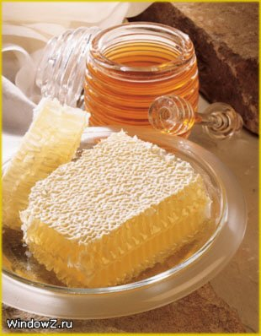

Конечно, все эти советы не относятся к тем, кто страдает аллергией на мед.

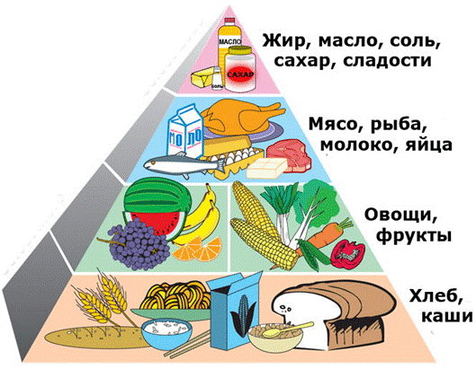
Все болезни к нам приходят через рот.
Народная мудрость
Полноценное питание – залог здоровья.
Русская народная пословица
Животное насыщается, человек ест, умный человек питается.
Бриайт Саварен, французский физиолог

РАЗНООБРАЗНАЯ

ВКУСНАЯ
ПОЛЕЗНАЯ
Здоровая пища

ЭКОЛОГИЧЕСКИ ЧИСТАЯ
СОДЕРЖАЩАЯ ВИТАМИНЫ

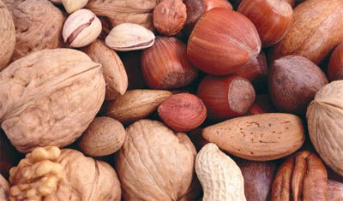
Грибы прилегают к классу споровых растений. Они достаточно просты по строению, не имеют зеленого цвета, не имеют в составе хлорофилла, не усваивают углекислоту. Питаются готовым органическим веществом, находящимся в земле или в другом субстрате. Грибы это ценнейшая пища. В питании человека важную роль играют белки, жиры, углеводы, непохожие минеральные соли и витамины. Приведенные вещества входят в состав грибов. По содержанию элементов съедобные грибы значительно отличаются от остальных продуктов растительного происхождения. В них совсем нет растительного крахмала. Из углеводов в грибах есть гликоген и сахар.

Орехи и семечки чрезвычайно богаты жирами, белками, незаменимыми аминокислотами, некоторыми минеральными веществами и витаминами. По калорийности они занимают одно из первых мест среди растительных продуктов. Выбирая орехи в скорлупе, берите те, что потяжелее и не дребезжат, если их потрясти. На них не должно быть трещин и дырок. Бойтесь заплесневелого арахиса – он может вызвать тяжелые заболевания. Покупайте орехи и семечки целыми, а не порезанными, молотыми или очищенными, так как ореховые ядра становятся прогорклыми быстрее. При покупке орехов и семечек обращайте внимание на их цвет. Старые прогорклые плоды имеют обычно желтоватый оттенок.

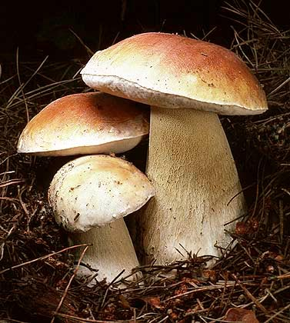

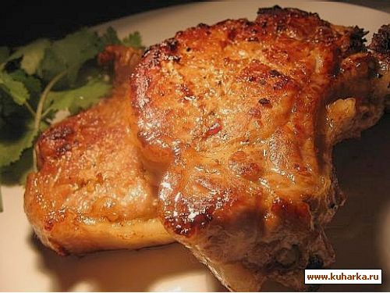
С точки зрения диетологии крупы можно назвать универсальными продуктами и использовать при любом заболевании. Одна и та же крупа годится для приготовления различных блюд при самых разных недугах. Используя различную кулинарную обработку, можно обеспечить максимально щадящий режим органам пищеварения (жидкие и протертые каши) либо вызвать активизацию моторной функции кишечника (рассыпчатые каши).

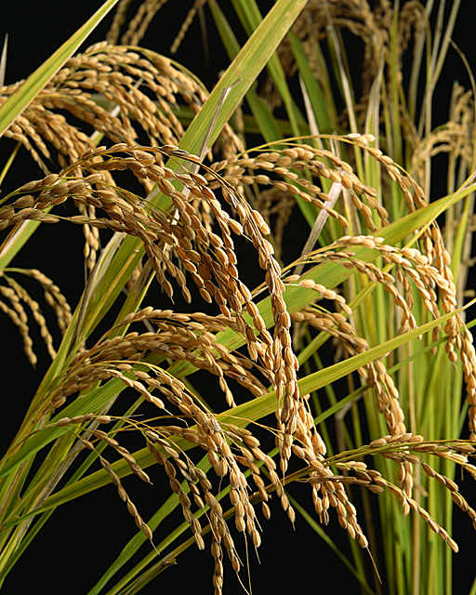
Мясо и мясные продукты - основной источник полноценных белков животного происхождения, содержание которых в них колеблется от 14 до 24%. В мясе есть все незаменимые аминокислоты, много железа, фосфора, витаминов А, В1, В6, В12. Однако в нем мало кальция и магния, нет витамина С и некоторых других. Мясо богато азотистыми экстрактивными веществами, которые улучшают его вкус, повышают секреторную функцию желудка, возбудимость центральной нервной и сердечно-сосудистой систем.

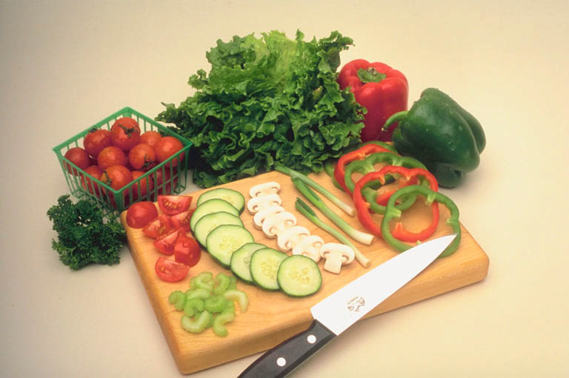
Организм человека – это сложный механизм, и как любому механизму, для его работы необходимо топливо.
Топливом ему служит пища, которую мы едим: в ней содержатся питательные вещества, из которых наш организм получает энергию для жизни, а также строит новые клетки и ткани.
Здоровому человеку для нормальной работы организма необходимы следующие типы питательных веществ: углеводы, белки, жиры, витамины, минеральные соли и вода.

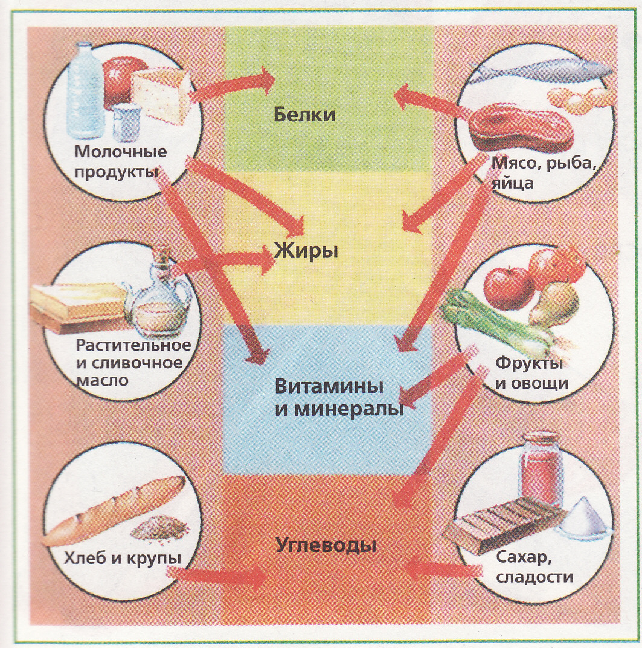
Чтобы организм работал нормально, питание должно быть разнообразным: пища, которую мы едим, должна содержать все необходимые питательные вещества.
Примерно половину всей пищи за день должны составлять углеводы (хлеб, крупы, картофель, овощи, зелень).
Третью часть дневного рациона должны составлять белки (мясо, рыба, молоко, яйца);
Шестую часть – жиры (масло, маргарин).
В пище обязательно должны содержаться витамины (все виды фруктов), минеральные соли и клетчатка, вода.


Качественное питание обеспечивается путем потребления безопасных пищевых продуктов в рамках сбалансированной диеты, в результате чего полностью удовлетворяются потребности организма ребенка в питательных веществах.
Здоровое питание – условие хорошей успеваемости!
Завтрак очень важен для школьников, обеспечивая их необходимой энергией для наиболее активной части дня. Исследования показали, что регулярно и правильно завтракающие дети, проявляют большую энергию на уроках, лучше воспринимают информацию и достигают более высоких результатов.


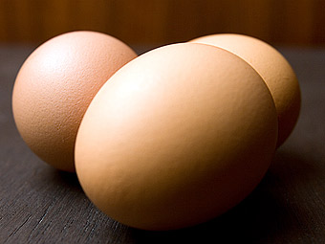
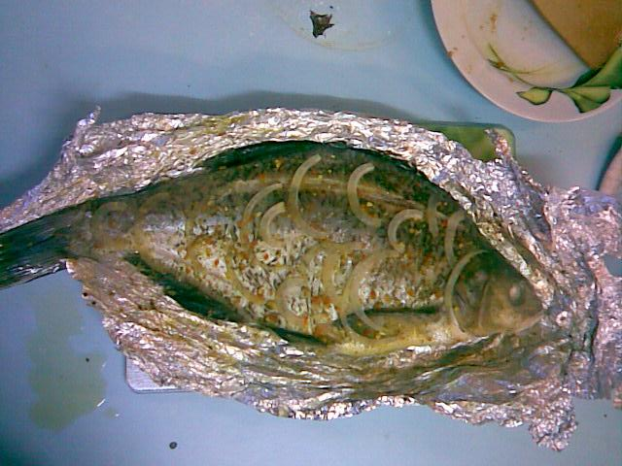
Даже если вас волнует холестерин, не надо от них отказываться. Яйца являются источником белка и лютеина, который защищает глаза от катаракты, яйца входят в состав правильного питания. Есть основания полагать, что они предотвращают образование тромбов, снижая риск инфаркта и инсульта. Больше того – потребление шести яиц в неделю снижает риск рака молочной железы на 44%. Сегодня диетологи говорят, что одно-два яйца в день не повышают уровень холестерина, так как организм сам производит его из насыщенных жиров, а не получает его с богатыми холестерином продуктами

Лососина богата жирами группы omega-3, которые снижают уровень холестерина, защищают от некоторых видов рака и предотвращают образование тромбов.
Исследования показывают, что лососина облегчает депрессивные состояния и предотвращает потерю памяти, потому что содержит никотиновую кислоту. А она, по некоторым данным, защищает от болезни Альцгеймера. Если есть возможность, ешьте свежую или консервированную лососину не реже трех раз в неделю - если вы ведете здоровый образ жизни (ЗОЖ). Жиры группы omega-3 содержатся также в грецких орехах.

